Амброзия полыннолистная – ОПАСНЫЙ карантинный сорняк!
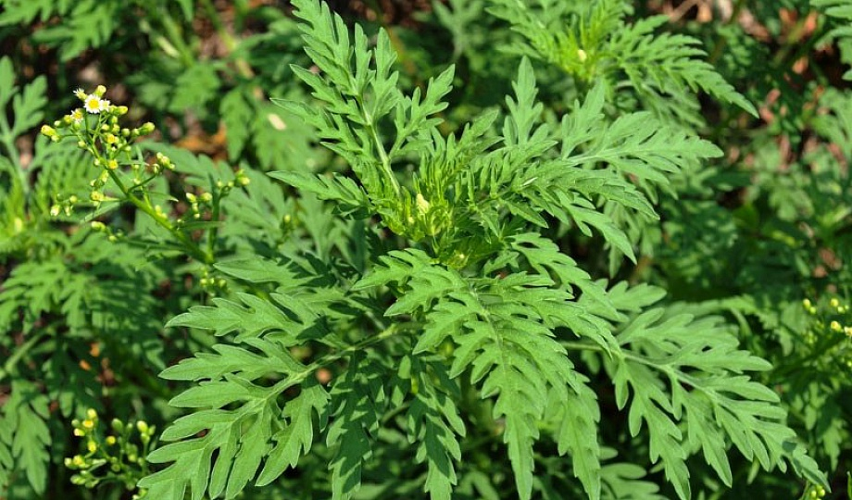

В период цветения амброзия является сильным аллергеном. Вред амброзии в районах массового ее распространения исключительно велик. Амброзия резко снижает плодородие почвы, вынося из нее большие количества элементов минерального питания растений. Помимо иссушения и истощения почвы, высокорослая и хорошо облиственная амброзия затеняет от солнечного света возделываемые растения, что приводит к резкому снижению, а то и полной потере урожая. На засоренных амброзией полях резко падает производительность сельскохозяйственной техники, ухудшается качество полевых работ и затрудняется уборка урожая. На лугах и пастбищах этот сорняк вытесняет злаково-бобовые травы и резко снижает кормовые качества зеленого корма, сена, так как скот не поедает амброзию из-за содержания в ее листьях горьких эфирных масел.
Амброзия полыннолистная — злейший враг здоровья человека. Это растение выделяет ряд эфирных масел, которые вызывают сильнейшие головные боли и скачки артериального давления. Пыльца амброзии сильнейший аллерген, она разносится с ветром на десятки километров, поднимаясь в высоту до 5000 метров. В период цветения амброзии у людей наблюдаются вспышки бронхиальной астмы, а также массовое аллергическое заболевание - амброзийный поллиноз со следующими симптомами: повышение температуры, слезотечение, конъюнктивит, ухудшение зрения, в тяжелых случаях – отек легких. Лечение таких заболеваний очень нелегкое и продолжительное. Ежегодно возрастает количество людей, заболевших поллинозом, и самое страшное, что 32 % из них составляют дети. Установлено, что аллергены содержатся также в семенах и листьях амброзии. Они могут вызывать у людей дерматиты.
Меры борьбы. С амброзией полыннолистной необходимо бороться до начала ее цветения, учитывая биологические особенности данного сорняка. Наиболее эффективным методом борьбы в настоящее время является удаление ее с корнем.
Мероприятия, направленные на борьбу с амброзией полыннолистной необходимо проводить своевременно, не допуская ее массового цветения, созревания семян и вторичного заражения земельных участков.
Организациям и индивидуальным предпринимателям, имеющим земельные участки, а также жителям Дондуковского сельского поселения не стоит оставаться в стороне от таких важных мероприятий.
Общественное сознание должно прийти к пониманию того, что люди, допустившие произрастание амброзии, наносят непоправимый вред здоровью всего общества и в том числе своим близким.

Администрация муниципального образования «Дондуковское сельское поселение» призывает руководителей предприятий, организаций, индивидуальных предпринимателей, фермеров и всех жителей поселения, применять все возможные меры по уничтожению амброзии на собственных и арендованных землях. Необходимо помнить, что только повсеместная и эффективная борьба с карантинным сорняком амброзией полыннолистной способствует восстановлению плодородия сельскохозяйственных земель и снижению числа аллергических заболеваний людей.

